[Nombre de tu Universidad/Escuela]
[Nombre de la materia]
Tarea: Reporte de pruebas de una aplicación de escritorio
Reporte de diseño de aplicación WinUI 3 con funcionalidad de punto de venta y registro de ticket de compra
Alumno: [Tu Nombre]
Profesor: [Nombre del Profesor]
Fecha: 24 de octubre de 2026

Introducción
El presente documento describe el diseño, la arquitectura y las pruebas funcionales de la aplicación de escritorio "pos" (Punto de Venta de Taquería), desarrollada en C# con WinUI 3. La aplicación permite visualizar el menú de tacos, agregar productos al ticket de compra, modificar las cantidades mediante controles NumberBox, eliminar artículos del carrito y guardar el ticket resultante en un archivo JSON dentro de la carpeta Documentos del usuario. El total de la compra se calcula de forma automática y en tiempo real conforme el cliente modifica el contenido del carrito.
El proyecto se implementó siguiendo el patrón de arquitectura MVVM (Model-View-ViewModel) con la librería CommunityToolkit.Mvvm, lo que permite separar la lógica de negocio de la interfaz gráfica, y utiliza System.Text.Json para la persistencia del ticket. El objetivo de este reporte es documentar la implementación técnica realizada y presentar la evidencia visual de las pruebas ejecutadas sobre la aplicación en funcionamiento.

Desarrollo y Arquitectura

Patrón MVVM con CommunityToolkit.Mvvm
La aplicación está organizada en tres capas. La Vista (MainWindow.xaml) declara únicamente los controles y sus enlaces mediante la sintaxis {x:Bind}: la lista del menú se enlaza a ViewModel.Menu, el carrito a ViewModel.Carrito, el total a ViewModel.Total y los botones a los comandos AgregarAlCarritoCommand y QuitarDelCarritoCommand. El ViewModel (MainViewModel.cs) hereda de ObservableObject, expone la propiedad Total con el atributo [ObservableProperty] y define los comandos con [RelayCommand]; además mantiene dos colecciones ObservableCollection<Taco> (Menu y Carrito). El Modelo (Taco.cs) representa cada producto con Nombre, Precio y Cantidad —esta última notificable— y calcula el Subtotal con la expresión Precio × Cantidad.
Gracias a CommunityToolkit.Mvvm, los atributos generan automáticamente la implementación de INotifyPropertyChanged y de ICommand, de modo que cualquier cambio en el modelo se refleja de inmediato en la interfaz sin que la vista contenga una sola línea de lógica de negocio.

Elección de productos y cálculo del total en tiempo real
El menú se inicializa en el constructor del ViewModel con seis productos: Taco al Pastor ($15.00), Taco de Suadero ($18.00), Taco de Barbacoa ($20.00), Taco de Cabeza ($22.00), Gringa ($35.00) y Quesadilla ($25.00). Al ejecutar el comando AgregarAlCarrito, la aplicación busca el producto en el carrito: si ya existe incrementa su cantidad en uno; si no, crea una nueva entrada, se suscribe a su evento PropertyChanged y la agrega a la colección. Cada fila del carrito incluye un NumberBox enlazado en modo TwoWay a la propiedad Cantidad, por lo que el usuario puede teclear un valor o usar sus botones de incremento y decremento.
El total se recalcula con el método CalcularTotal(), que aplica la función LINQ Carrito.Sum(t => t.Subtotal). Este método se invoca al agregar o quitar productos y, mediante la suscripción Taco_PropertyChanged, cada vez que cambia la cantidad o el subtotal de cualquier artículo. Por ello el total del ticket se actualiza en tiempo real, como se verifica en la evidencia de pruebas (Figuras 2 y 3).

Validación de eventos y tipos de datos
La capa lógica incorpora varias validaciones. Los comandos descartan los argumentos nulos (tacoSeleccionado == null) y AgregarAlCarrito rechaza productos con precio menor o igual a cero, lo que evita operar con datos inválidos. El evento GuardarTicket_Click comprueba que el carrito no esté vacío (Carrito.Count == 0) antes de generar el archivo. En cuanto a los tipos de datos, la cantidad se modela como entero (int), mientras que el precio y el total son de tipo double para soportar decimales; el NumberBox refuerza esta restricción en la interfaz con Minimum="1" y Maximum="50". Finalmente, la escritura del archivo está envuelta en un bloque try/catch que registra cualquier error en la salida de depuración, de forma que la aplicación no se interrumpe ante una falla de entrada/salida.

Persistencia del ticket con System.Text.Json
Al pulsar "Guardar Ticket (JSON)", la aplicación construye un objeto anónimo con los datos del ticket: Folio (un GUID truncado a 8 caracteres en mayúsculas), Fecha (DateTime.Now), Productos (la colección del carrito) y Total. El objeto se serializa con JsonSerializer.Serialize empleando la opción WriteIndented = true, lo que produce un archivo JSON legible y con sangría. El nombre del archivo incluye una marca de tiempo con el formato Ticket_yyyyMMdd_HHmmss.json y se guarda en la carpeta Documentos del usuario (Environment.SpecialFolder.MyDocuments) mediante File.WriteAllText. Este mecanismo de persistencia genera un respaldo documental de cada venta que posteriormente podría deserializarse con JsonSerializer.Deserialize para procesos de facturación o reportes.

Evidencia de Pruebas
Las pruebas se ejecutaron sobre la aplicación compilada en modo Debug (x64). Se automatizó la interacción con la interfaz gráfica simulando clics y teclado, y después de cada acción se verificó el estado del carrito y del total mediante el árbol de accesibilidad (UI Automation). A continuación se muestran las capturas de pantalla obtenidas.
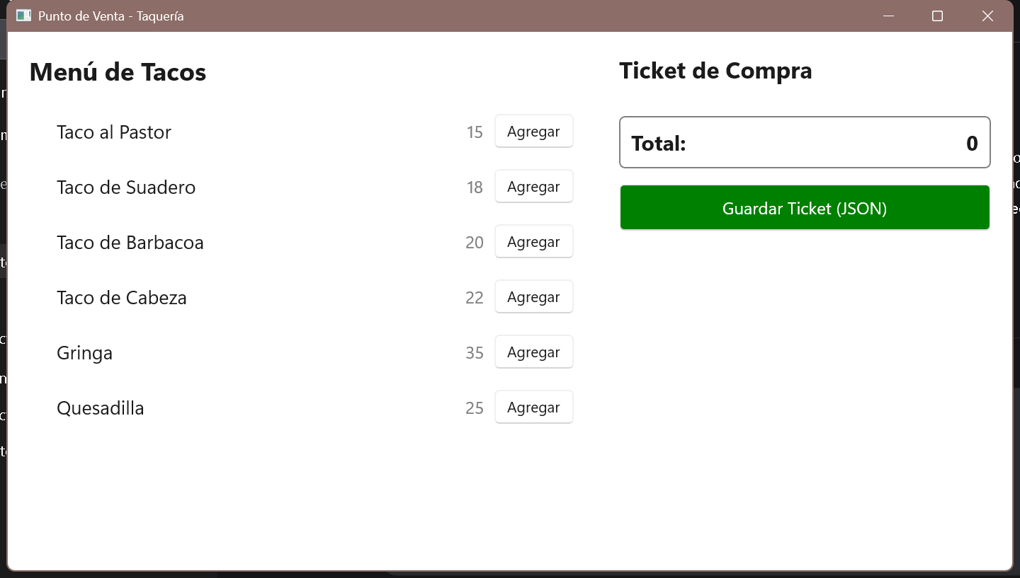
Figura 1: Interfaz inicial del punto de venta
Pantalla de inicio con el menú de tacos y el ticket vacío.
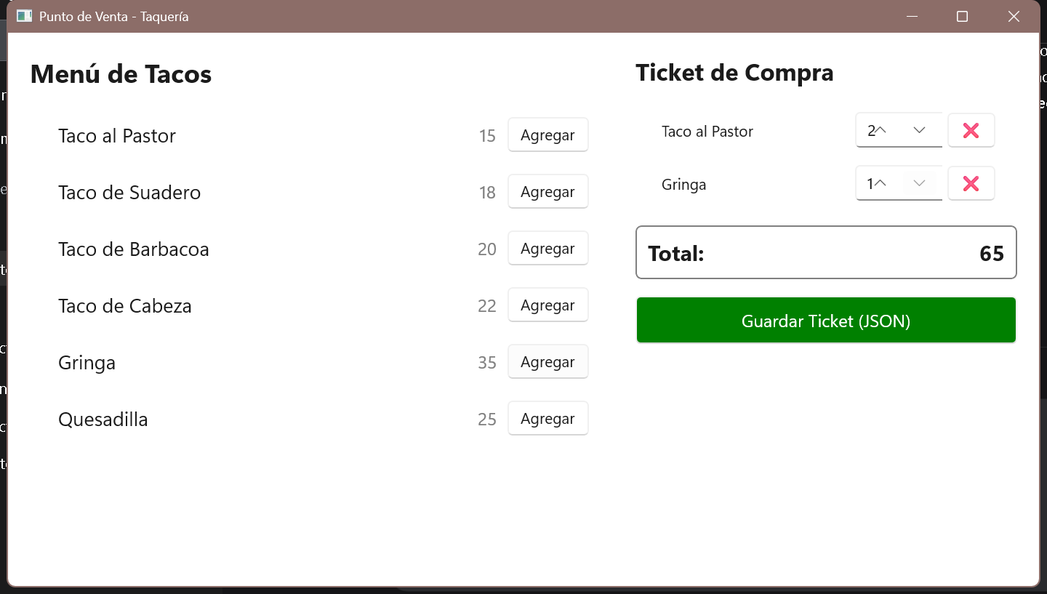
Figura 2: Cálculo del ticket
Dos "Tacos al Pastor" y una "Gringa" agregados al carrito; el Total se calcula automáticamente ($65.00).
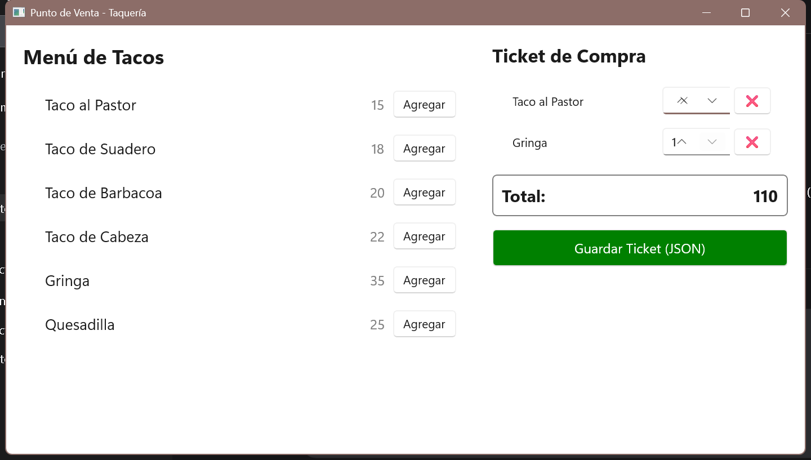
Figura 3: Modificación de la cantidad con el NumberBox
La cantidad del Taco al Pastor se cambió de 2 a 5 y el Total se actualizó en tiempo real ($110.00).
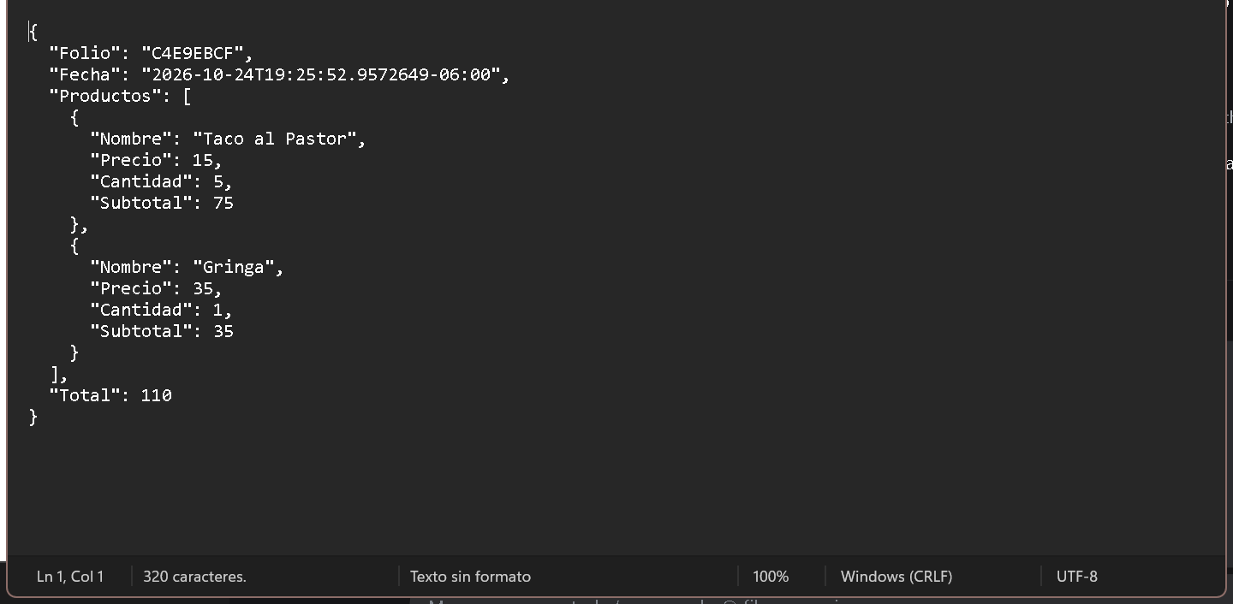
Figura 4: Ticket guardado en formato JSON
Archivo Ticket_20261024_192553.json abierto en el Bloc de notas, mostrando el folio, los productos y el total de la compra.
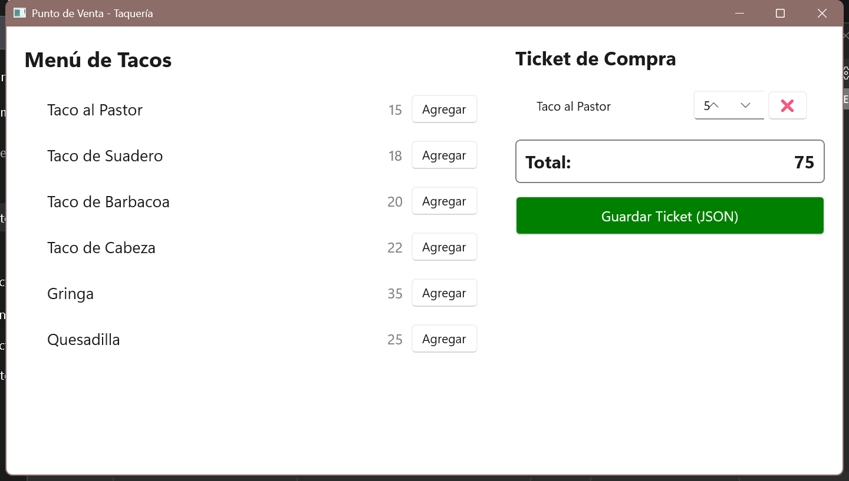
Figura 5: Eliminación de un producto del carrito
La "Gringa" fue eliminada del ticket y el Total se recalculó ($75.00).

Conclusión
El desarrollo de este punto de venta confirmó la importancia de separar la lógica de la interfaz mediante el patrón MVVM: la vista se limita a declarar controles y enlaces, mientras que el ViewModel concentra los comandos, las validaciones y el cálculo del total, lo que facilita el mantenimiento, la escalabilidad y la realización de pruebas, además de permitir reutilizar la misma lógica con otras interfaces. Asimismo, la persistencia de datos con System.Text.Json demostró ser un complemento indispensable, ya que convierte cada venta en un registro documental duradero y legible que puede consultarse, auditarse o integrarse a procesos posteriores. En conjunto, una buena arquitectura y un mecanismo de persistencia robusto son la base de una aplicación de escritorio profesional y confiable.

Codigo en repositorio git

s

Referencias
Microsoft. (2024). Windows App SDK / WinUI 3 documentation. Microsoft Learn. https://learn.microsoft.com/es-es/windows/apps/winui/
Microsoft. (2024). System.Text.Json overview. Microsoft Learn. https://learn.microsoft.com/es-es/dotnet/standard/serialization/system-text-json/overview
Microsoft. (2024). CommunityToolkit.Mvvm. NuGet Gallery. https://www.nuget.org/packages/CommunityToolkit.Mvvm/

